DZIAŁANIA PROWADZONE W PRZEDSZKOLU PUBLICZNUM NR 3 IM. KUBUSIA PUCHATKA W PRUSZCZU GDAŃSKIM W MIESIĄCU GRUDNIU 2018 W RAMACH PROMOCJI ZDROWIA

1.W dniach 03.12.2018r, 04.12.2018 r. 05.12.2018r.oraz 11.12.2018 r dzieci z gr II, II, IV, V wybrały się na Świąteczne warsztaty, które odbyły się na Faktorii Handlowej w Pruszczu Gd. Zajęcia prowadziła Pani animatorka. Tematem warsztatów było „Ozdabianie bombek”. Dzieci z zapałem wykonywały piękne ozdoby, wykazując przy tym wiele pomysłowości i kreatywności. Własnoręcznie wykonane przez dzieci ozdoby mogły zabrać do domu. Warsztaty te dały dzieciom poczuć magię nadchodzących Świąt Bożego Narodzenia.
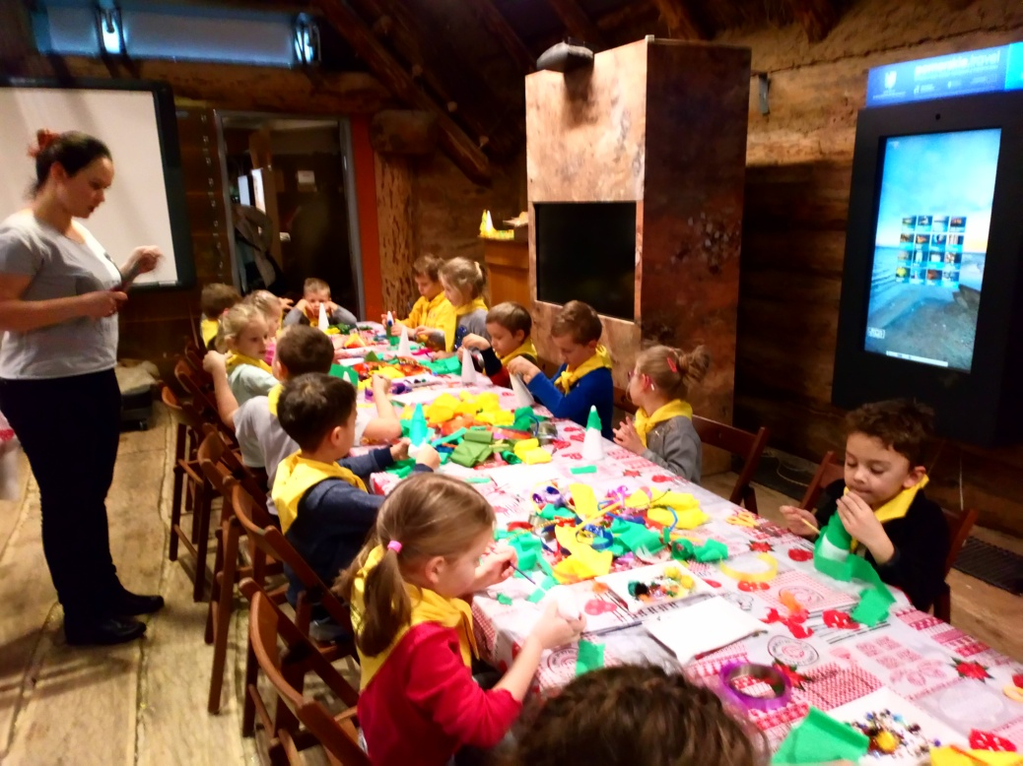
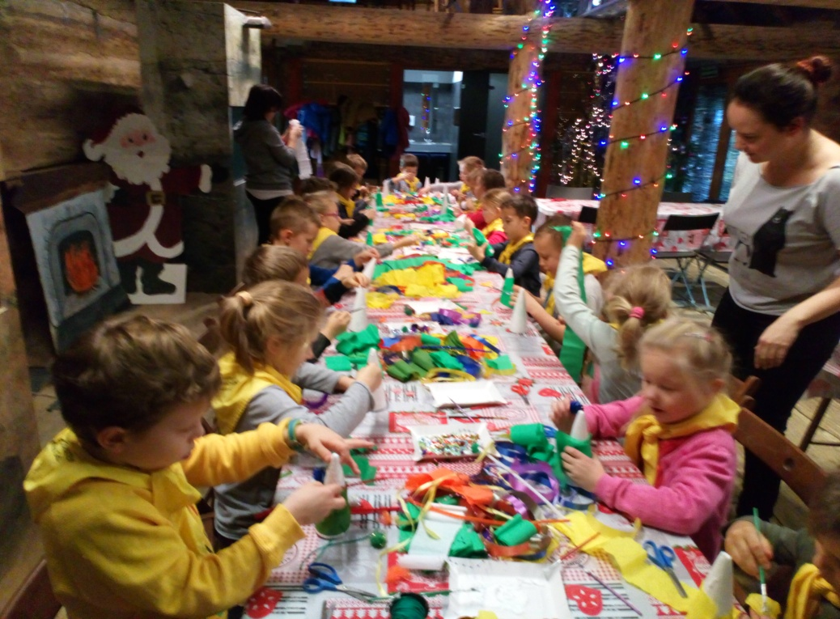
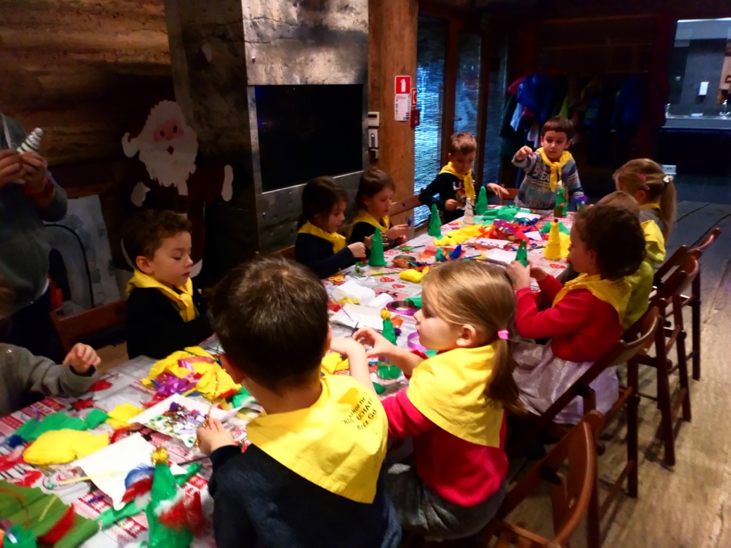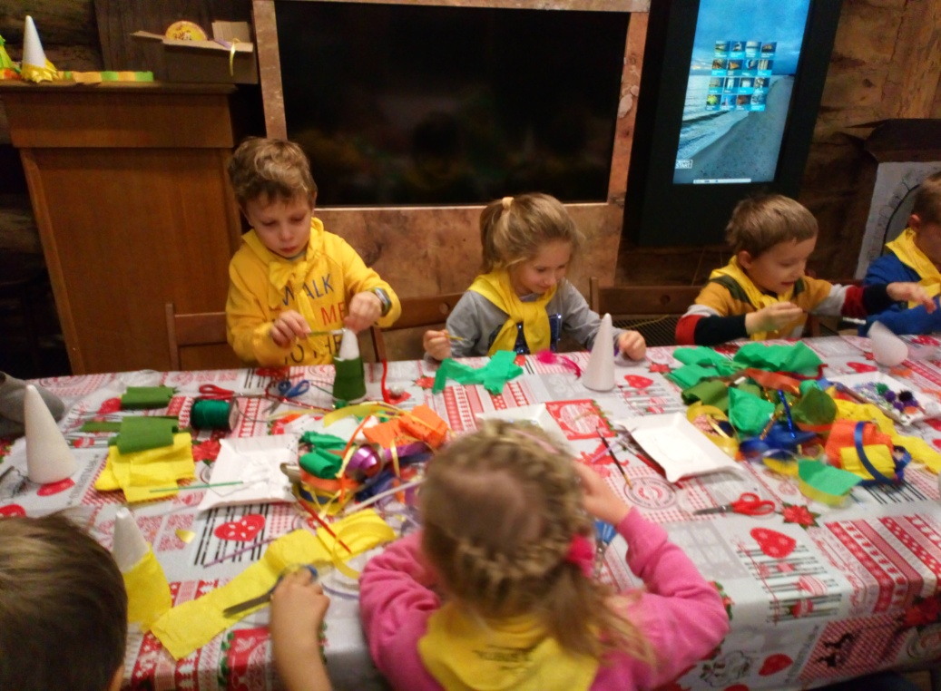
2. 06 12.2018 r. dzieci z gr. V "Tygryski"6 latki zaprosiły dzieci i panie z przedszkola do swojej grupy na przedstawienie świąteczne w języku angielskim, które przygotowały wspólne z panią od nauki języka angielskiego. W tym dniu dzieci przeistoczyły się w różne osoby i przedmioty związane ze świętami Bożego Narodzenia. Grały rolę : choinki, bombki, elfów, reniferów, bałwanka, Św. Mikołaja, gwiazdki, śnieżynek, prezentów, bębniarza i dzieci, które składały życzenia. Oprócz recytowania swoich ról dzieci śpiewały również piosenki. Wszystkie przedszkolaki przyszły w gości ubrane w czapeczki Mikołajkowe. Zrobiło się bardzo świątecznie i miło. Dzieci pięknie wysłuchały i obejrzały przedstawienie. Biły aktorom gromkie brawa.

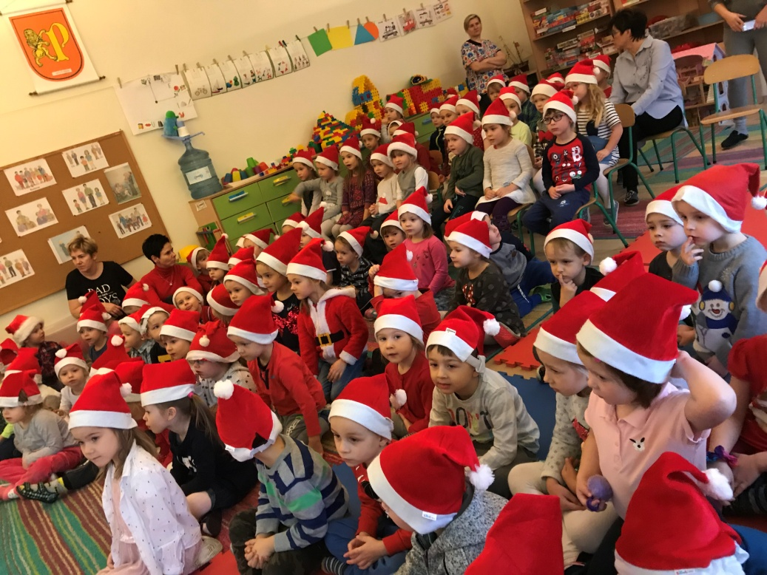
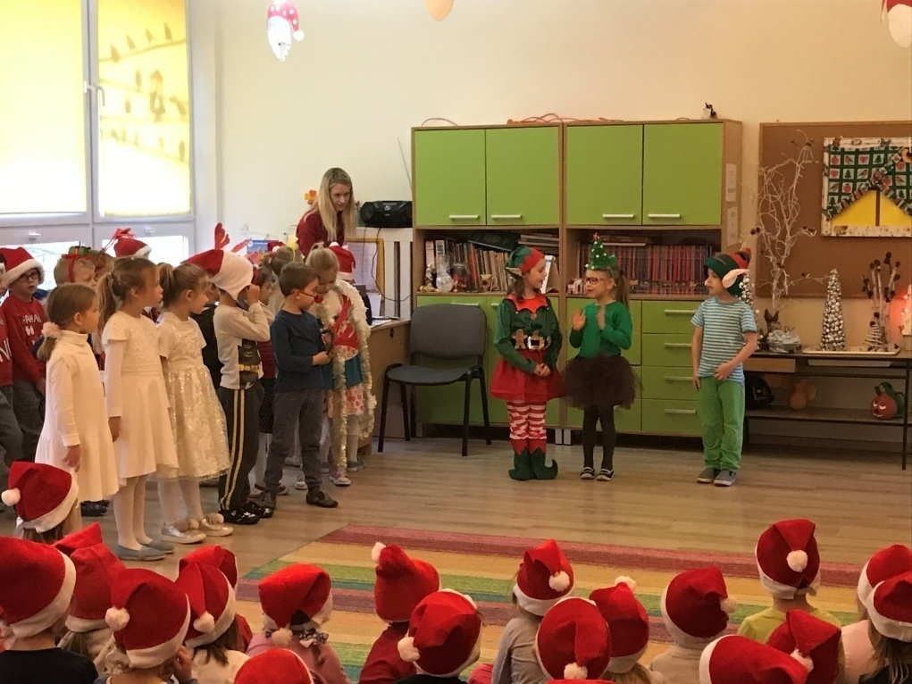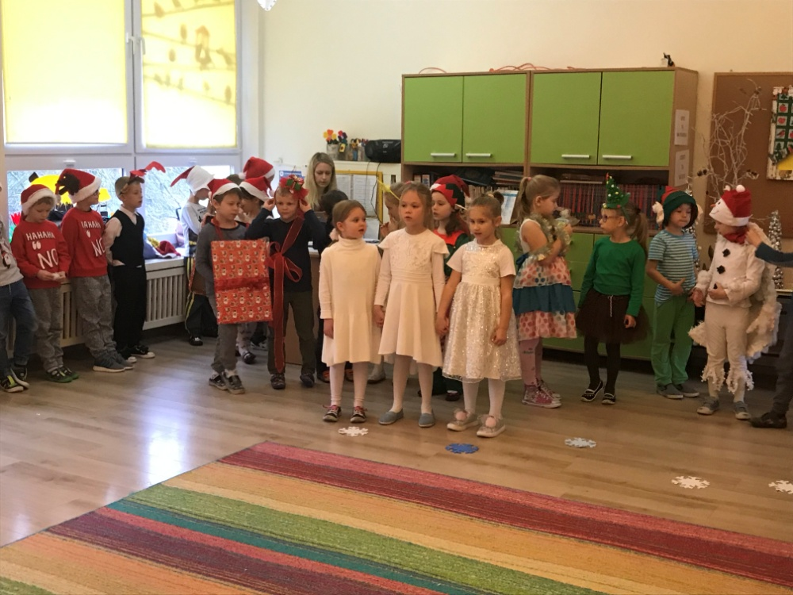
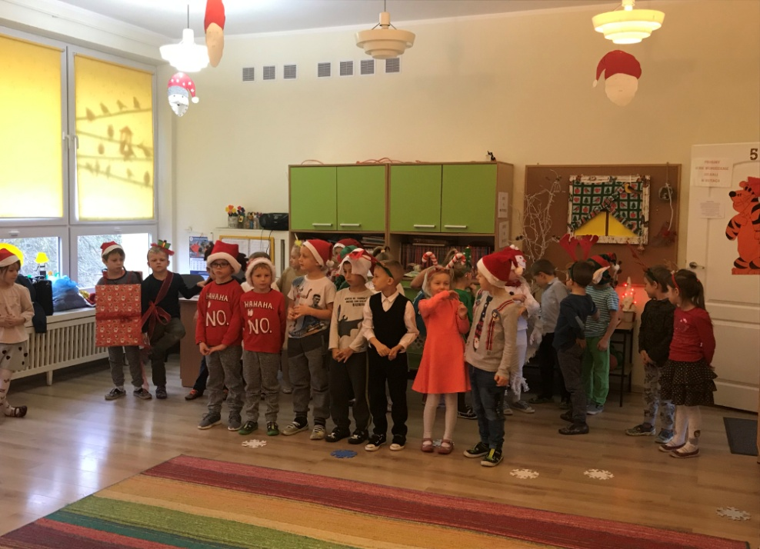

3. 07.12.2018 r. w naszym przedszkolu odbyły się Mikołajki. Wszyscy przenieśli się w „bajkowy świat”. Dzieci wyglądały jak małe Mikołaje, ponieważ wszyscy ubrani byli w mikołajkowe czapki. Od rana panowała radość, z wielką niecierpliwością dzieci oczekiwały prezentów w butach oraz dla całej grupy. W tym świątecznym dniu wysłuchaliśmy również koncertu pt. „Święty Mikołaj i świąteczne życzenia”. Dzieci miały okazję do zaśpiewania wspólnie z artystami kolęd. W naszym przedszkolu gościliśmy także osoby starsze, samotne korzystających z usług Domu Dziennego Pobytu przy z MOPS-ie w Pruszczu Gdańskim. Osoby te są naszymi sąsiadami i w ramach współpracy przychodzą na uroczystości do naszego przedszkola. Tym razem przyszli do dzieci z wielką paczką cukierków. Dzieci odwiedzają te osoby w ich placówce z okazji święta "Babci i Dziadka". Po skończonym koncercie dzieci udały się do swoich sal, gdzie pod choinką czekał na nas worek prezentów od Mikołaja. Każde dziecko otrzymało też prezent, który schowany był do ich butów w szatni. Dzieci dziękują rodzicom z Rady Rodziców, którzy pomogli Mikołajowi przygotować wspaniałe prezenty.
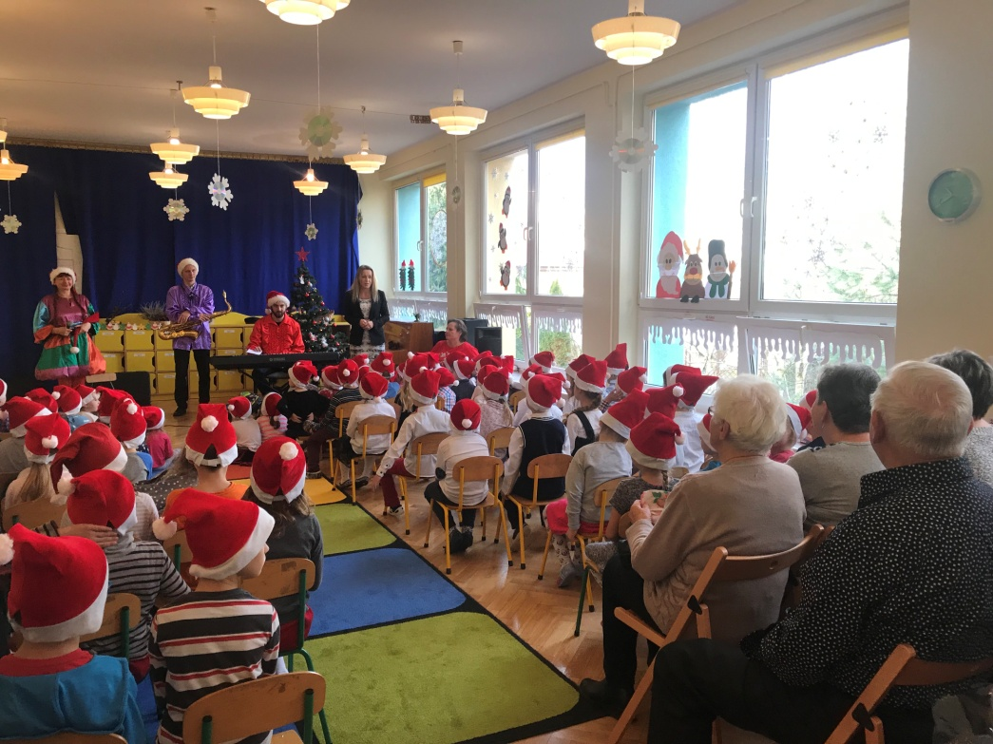
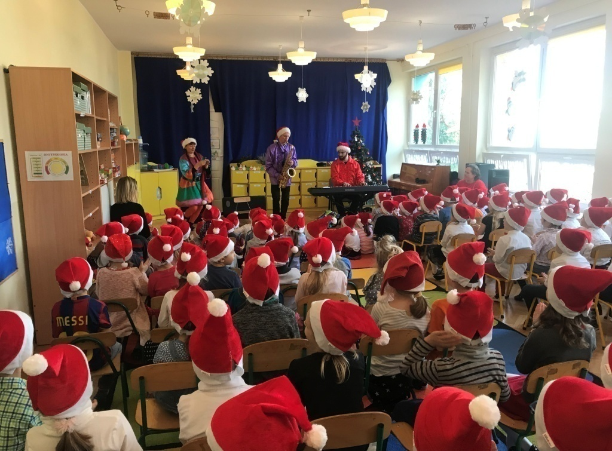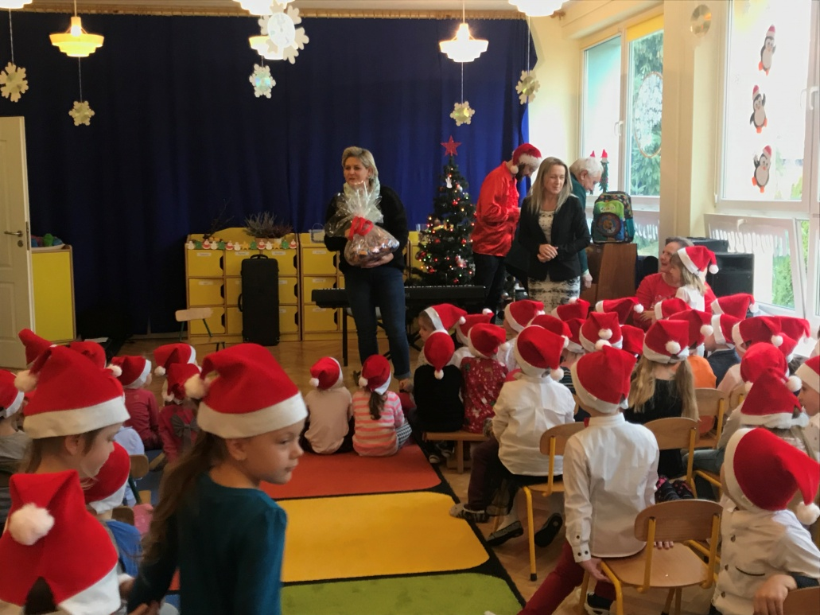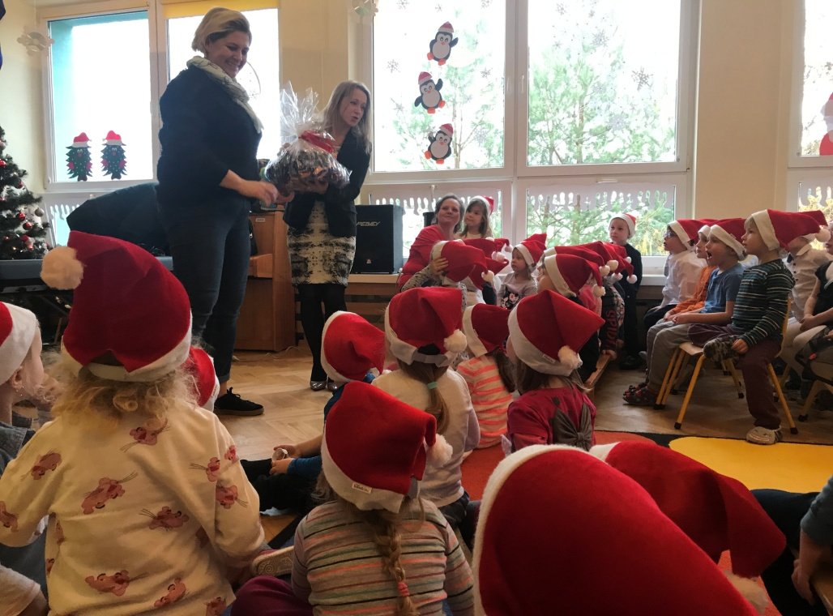

4. W dniach 03.12. 04.12, 05.12 , 12.12i 13.12.2018 r. przedszkolaki odwiedzili specjalni goście jednoroczne owczarki niemieckie: pies Inka i pies Lea wraz ze swoimi opiekunami w ramach Dogoterapii. W czasie spotkania dzieci miały okazję dowiedzieć się, jaką rolę odgrywa pies w społeczeństwie. Uczyły się, jak bezpiecznie i odpowiedzialnie postępować z psem. Pieski zaprezentowały kilka sztuczek: proszenie o karmę, podawanie łapy, warowanie. Niektóre z dzieci miały okazję przełamać lęk przed czworonogami i pogłębić kontakt przez podejście do psa i pogłaskanie. Bezpośredni kontakt z psem przełamuje lęk, nieśmiałość, buduje poczucie bezpieczeństwa. Zajęcia te dostarczyły dzieciom wiele pozytywnej energii. Właścicielka piesków powiedziała, że dzieci nie mogą w żadnym wypadku uciekać przed psem. Trzeba stanąć bokiem do nieznanego psa. Pani właścicielka pokazała przedszkolakom jaką muszą przyjąć pozycję, żeby pies nas nie zaatakował. Dzieci wiedzą, że muszą chronić uszy, zwinąć się i nie ruszać się, aby pies pomyślał , że są np. kamieniem. Wszyscy ćwiczyli tę pozycję. Pod koniec spotkania pani opowiedziała dzieciom historię psa z schroniskach. Młodsze dzieci brały udział w zabawach ruchowych a starsze rysowały na kartkach ulubionego psa. Dzieci karmiły pieski karmą i bardzo się cieszyły jak wydawały komendy i pieski robiły to co one chcą. Pieski pozowały również z przedszkolakami do zdjęć. Większości dzieciom zajęcia z pieskami bardzo się podobały i nie mogły się one rozstać się z Leo i Inką.
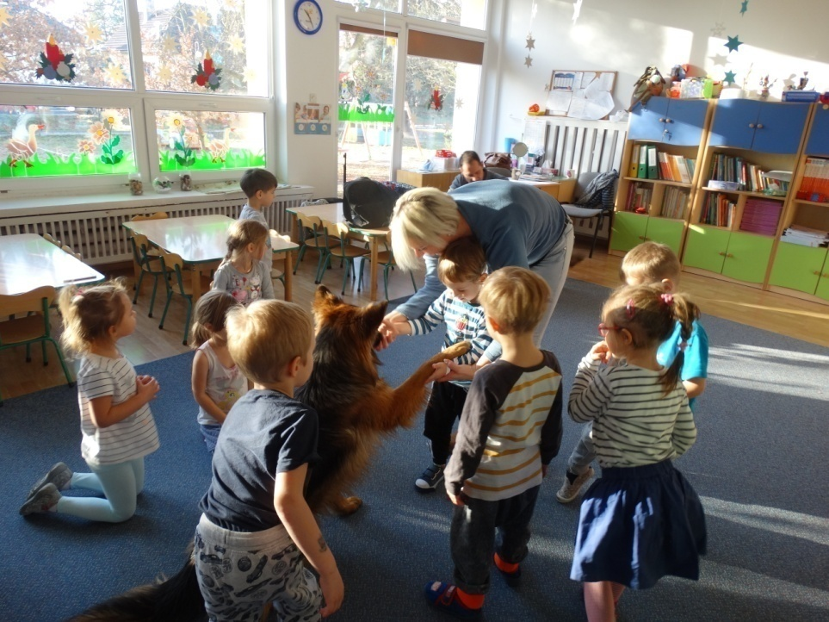
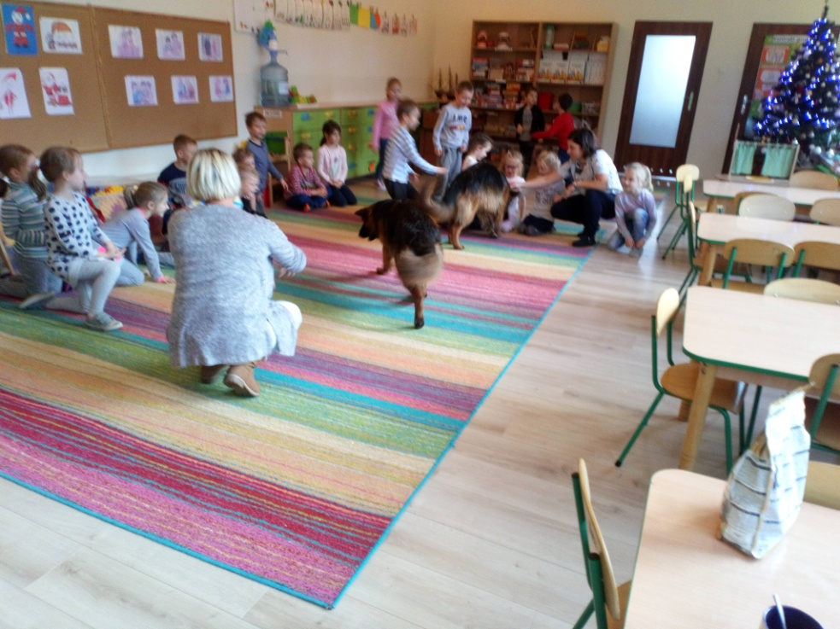

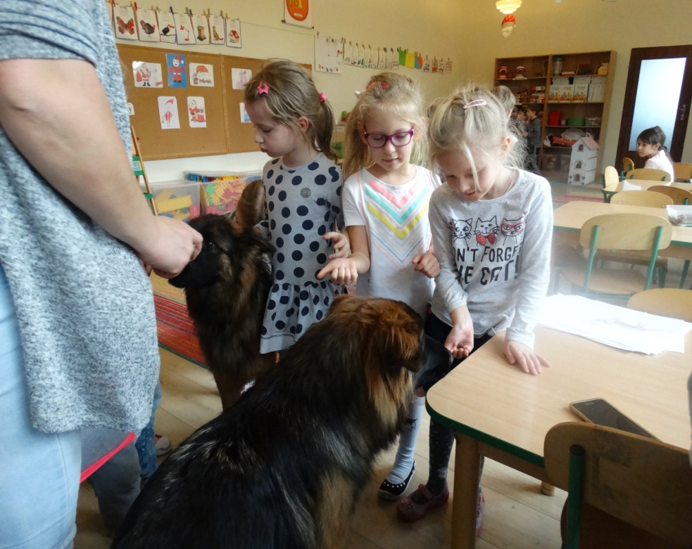

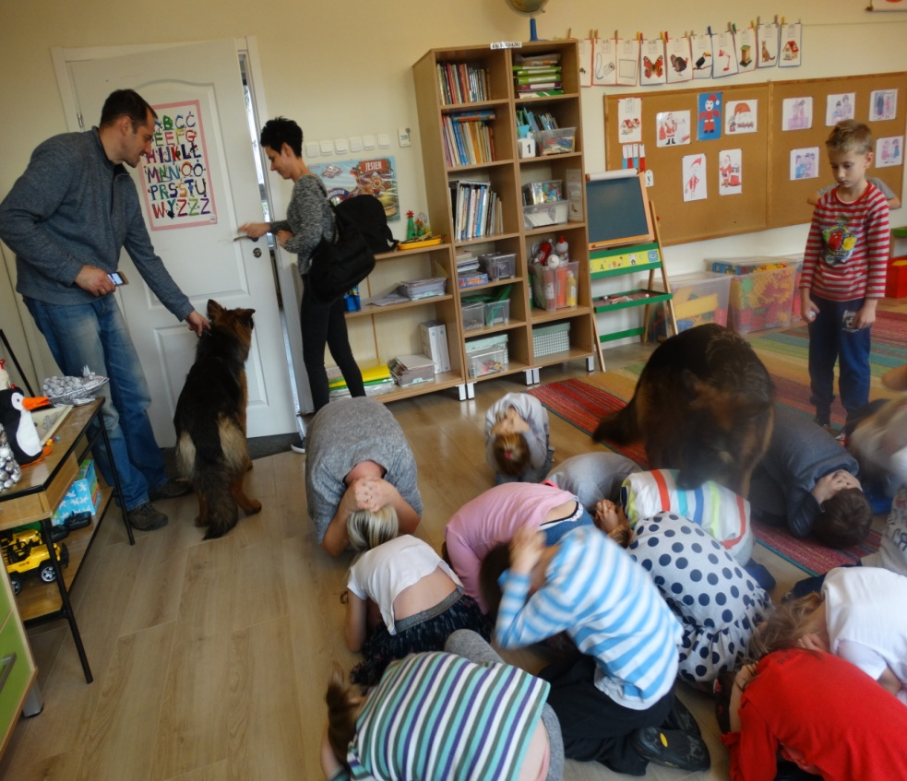

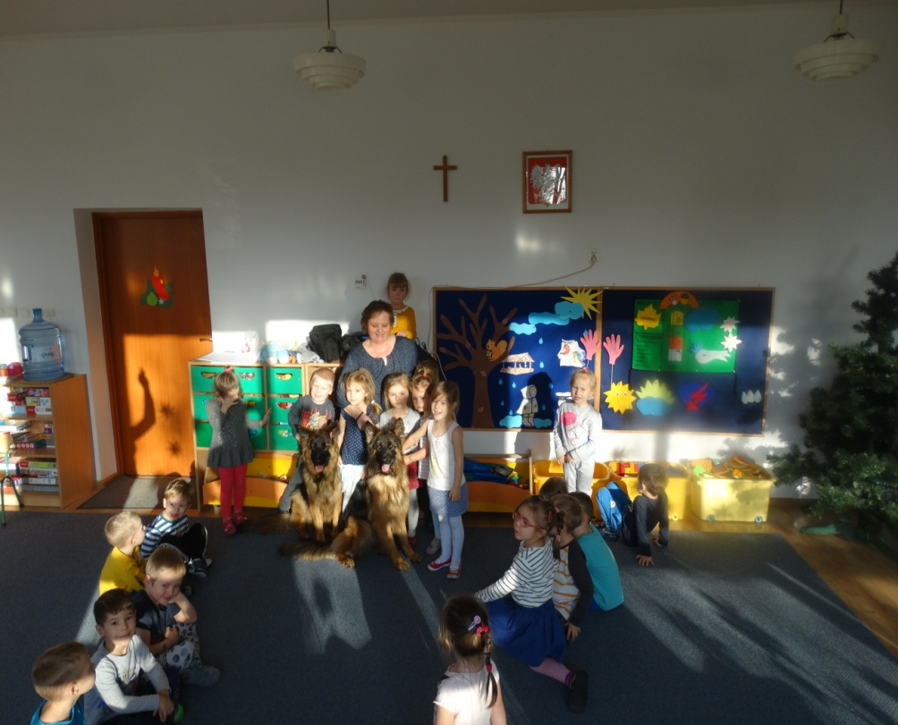
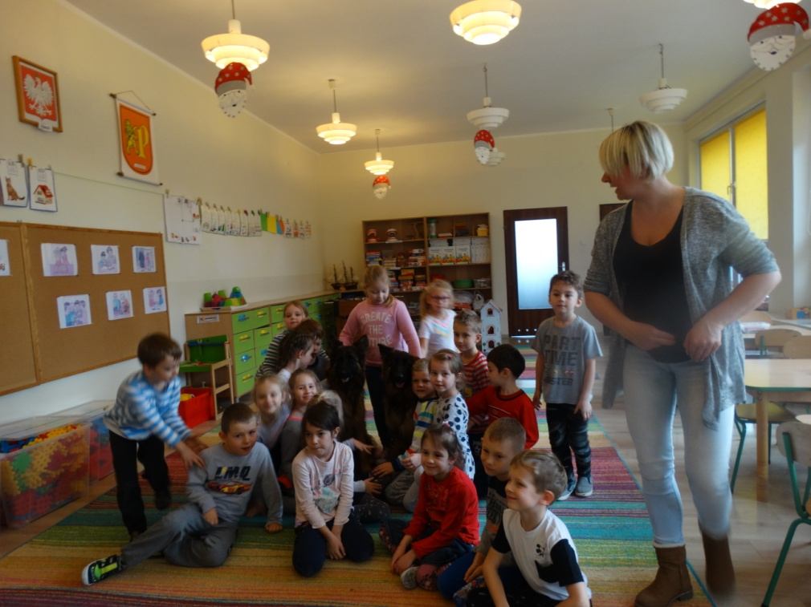
5.W dniu 12.12.2018 r. dzieci z gr. V "Tygryski"- 6 latki uczestniczyły w przekazaniu modelu szczęki wraz ze szczoteczką, która przyszła paczką z Gabinetu Stomatologicznego EXTRA-DENT z Poznania. Model ten posłuży do nauki prawidłowego mycia zębów. Każde dziecko zaprezentowało sposób mycia zębów. dzieciom bardzo podoba się ten model. W każdej chwili mogą po niego sięgnąć, aby uczyć się prawidłowego "szczotkowania" zębów.

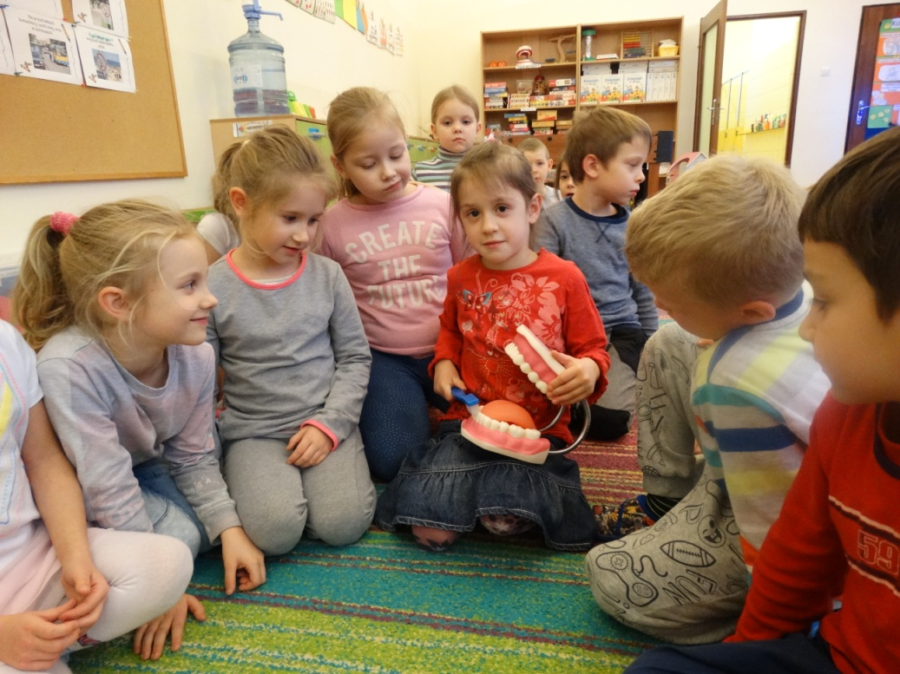
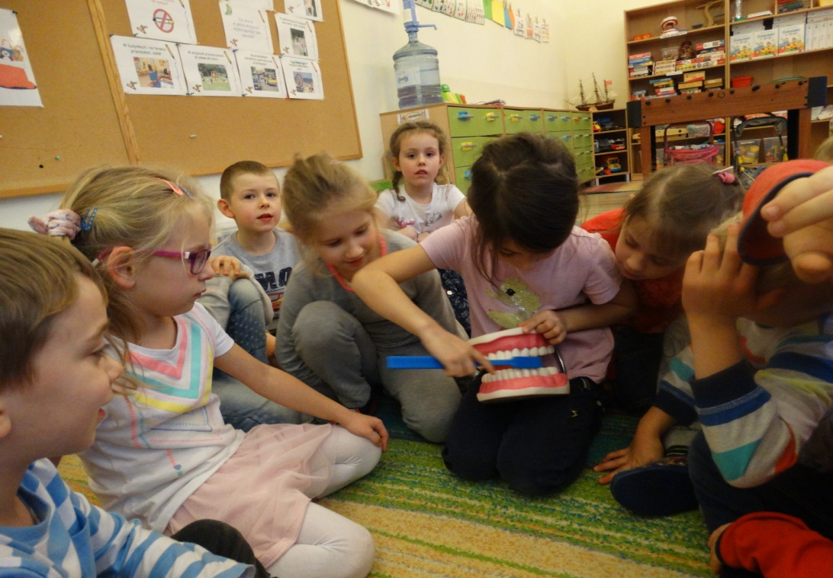
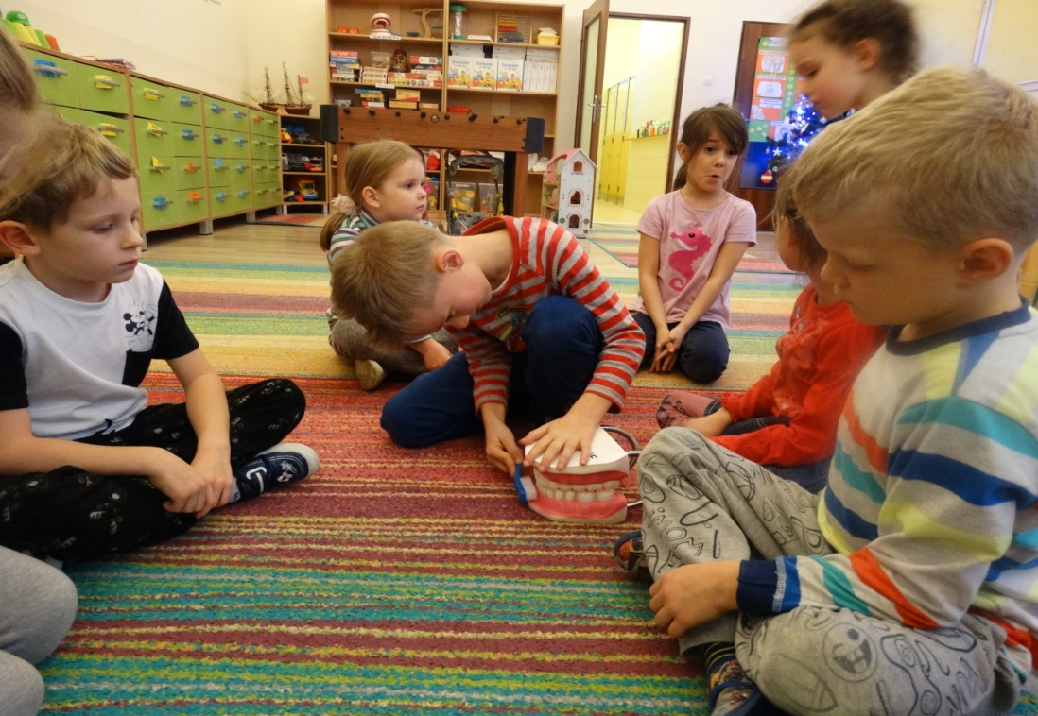
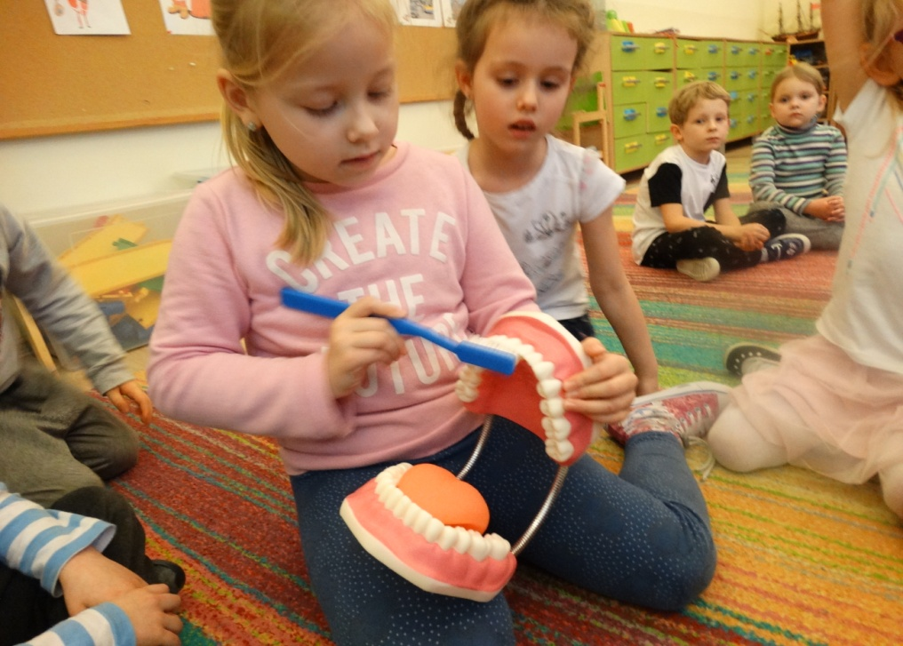
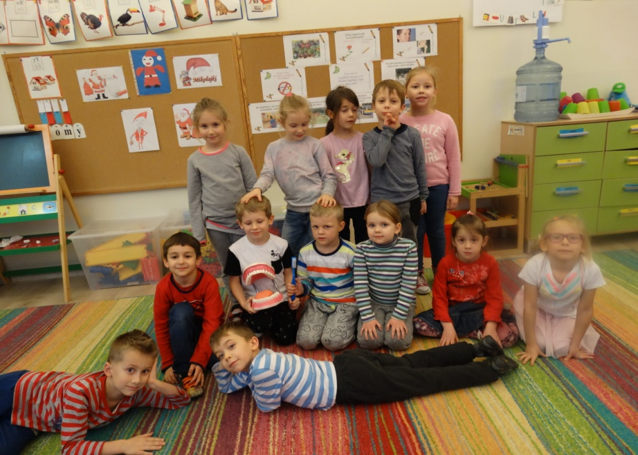
6.W dniu 13 12.2018 r. dzieci z gr.V "Tygryski" wybrały się autobusem miejskim do hali sportowej przy ZSO Nr 1 w Pruszczu Gdańskim i wzięły udział w nagraniu piosenki pt. "Jesteśmy Polką i Polakiem". Nasze przedszkole było jedynym przedszkolem z terenu miasta Pruszcz Gdański. Pozostali uczestniczy to dzieci z puszczańskich szkół podstawowych. Na hali zebrało się bardzo dużo dzieci. Była to dla naszych przedszkolaków nowa sytuacja i doświadczenie śpiewania z taką dużą ilością wykonawców. Nagranie piosenki poszło bardzo dobrze. Płyta z nagraną piosenką ma być dodatkiem do książki o Pruszczu Gdańskim w ramach programu "Tożsamość Pruszcza Gdańskiego". Dzieci mają nadzieję, że będzie ich słychać na tym nagraniu i już nie mogą doczekać się płyty.
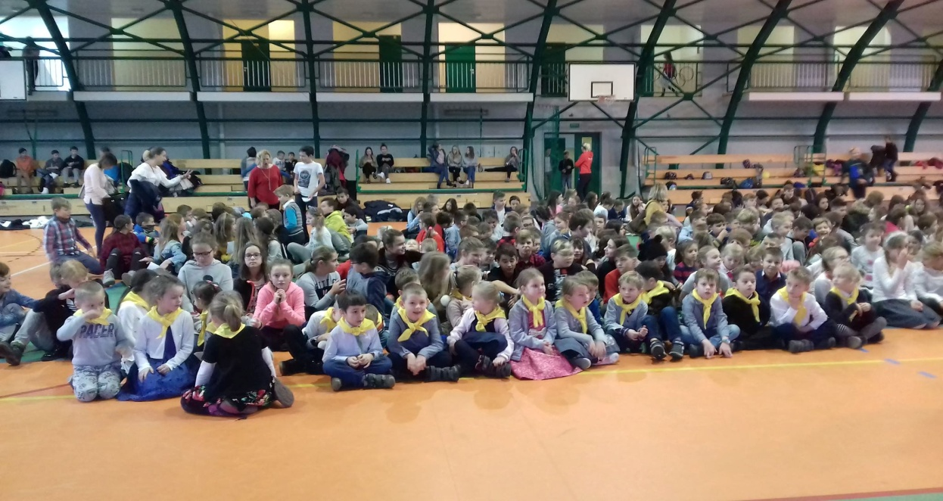
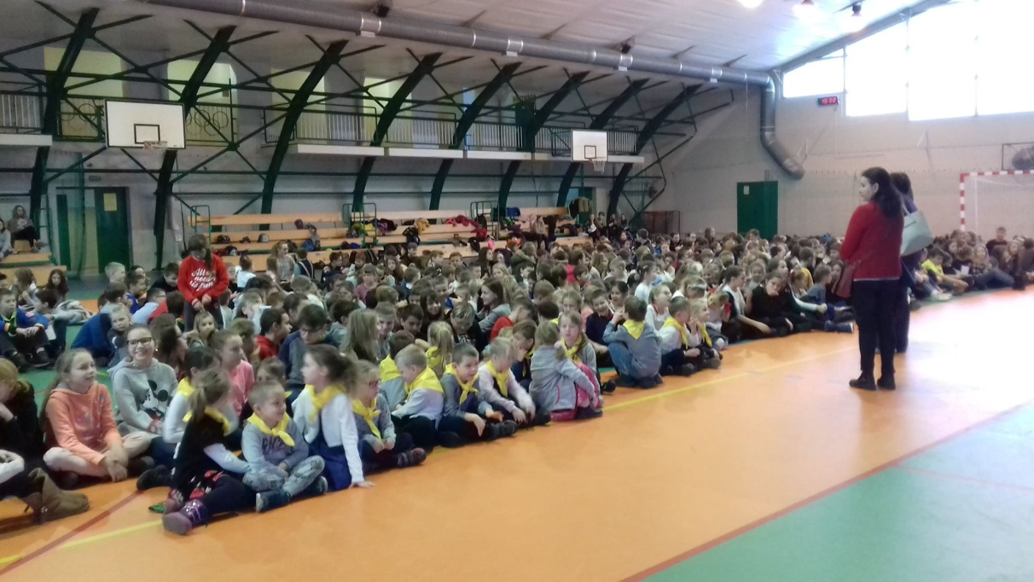
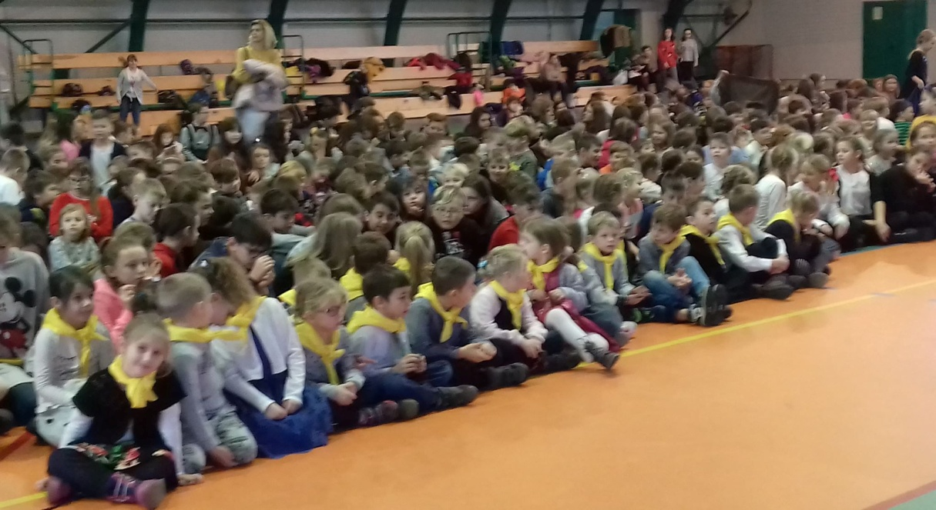

7. Nasze przedszkole zostało wytypowane do ustrojenia choinki, która stanęła w sali posiedzeń Urzędu Miasta w Pruszczu Gdańskim, Oto efekt pracy dzieci i pań z naszego przedszkola.

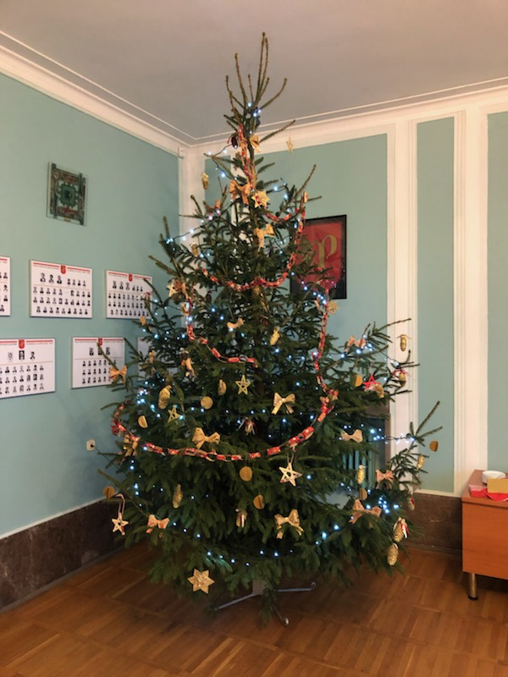

8. Przed świętami Bożego Narodzenia panie z gr. IV "Sowy Mądre Głowy" zorganizowały konkurs plastyczny dla rodziców z dziećmi po hasłem "Mój choinkowy anioł". Edycja świątecznego konkursu zachęciła dzieci i rodziców do samodzielnego wykonania choinkowego aniołka, będącego opiekunem domu i jego mieszkańców. Konkurs, nawiązywał do tradycji zdobienia drzewek świątecznych. Skierowany był do dzieci i ich rodziców. Celami konkursu było: twórcze i aktywne przygotowanie się do Świąt Bożego Narodzenia kultywowanie tradycji świątecznych, doskonalenie umiejętności plastycznych, rozwijanie wyobraźni i wrażliwości estetyczne oraz artystyczna rywalizacja
Na konkurs wpłynęło prawie 50 prac. Wszystkie aniołki zostały zawieszone na choince w dolnym holu przedszkola a dzieci biorące udział w konkursie otrzymały dyplomy i nagrody. Były I, II i III miejsce, i pięć wyróżnień. Dziękujemy rodzicom za wkład pracy i pomysłowość w tak przepięknie wykonane aniołki. Dziękujemy.
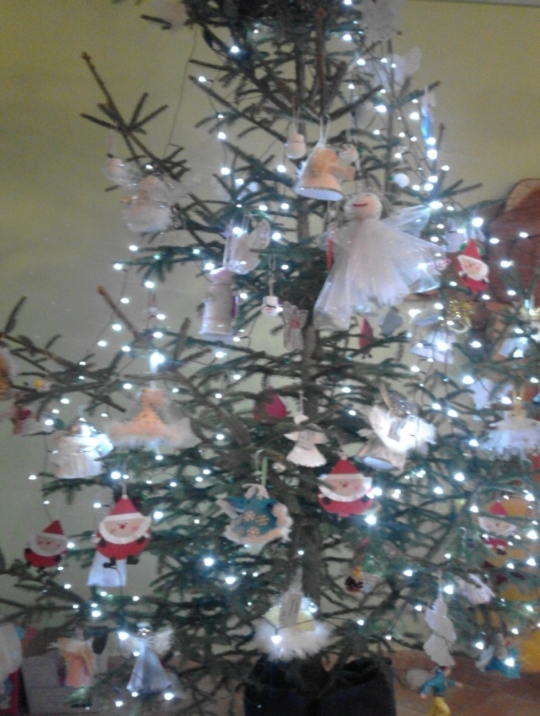
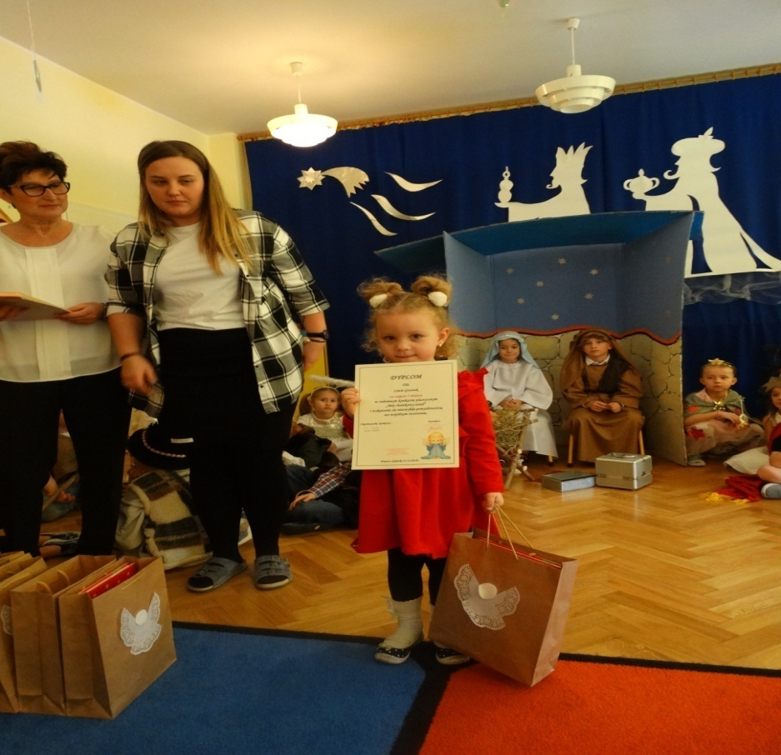
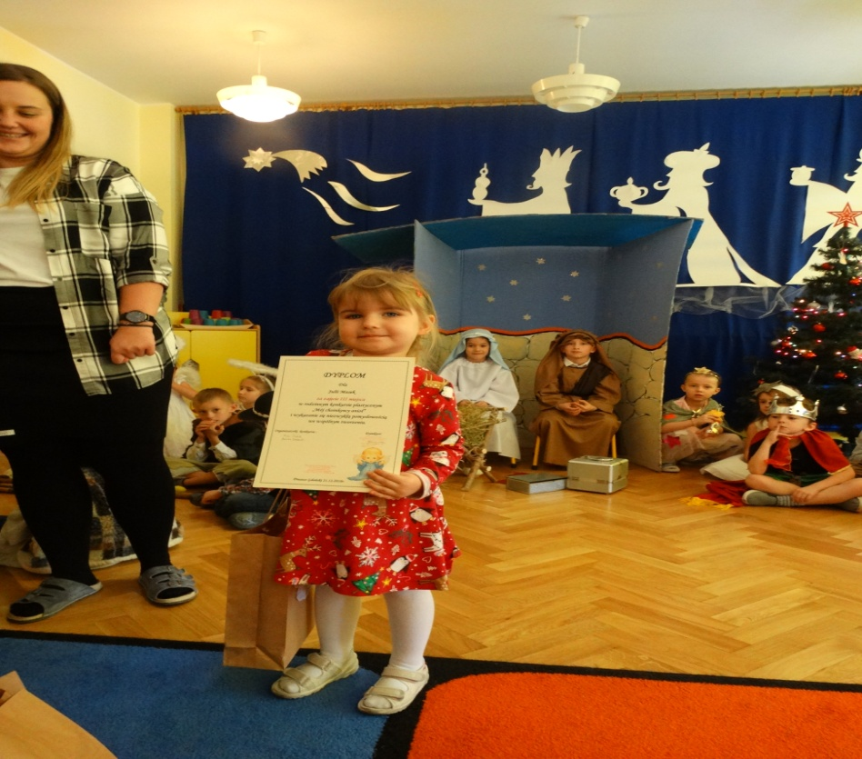
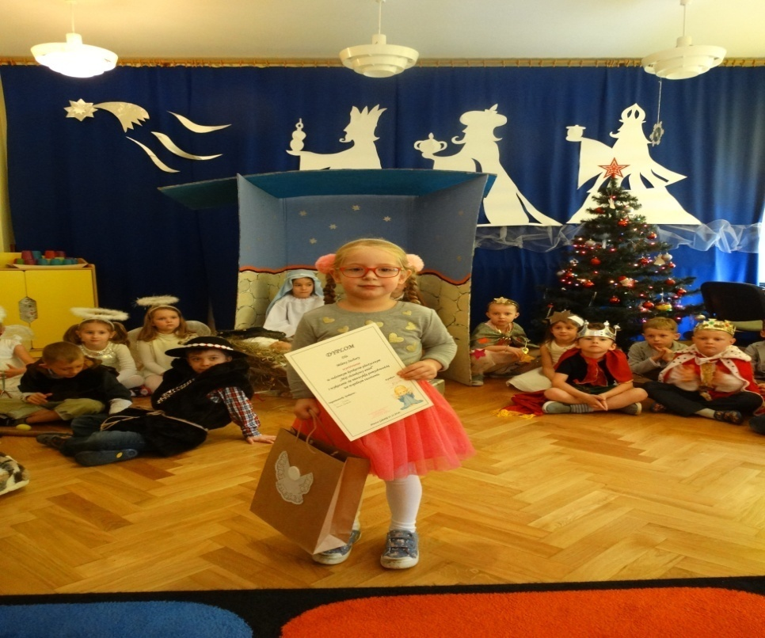
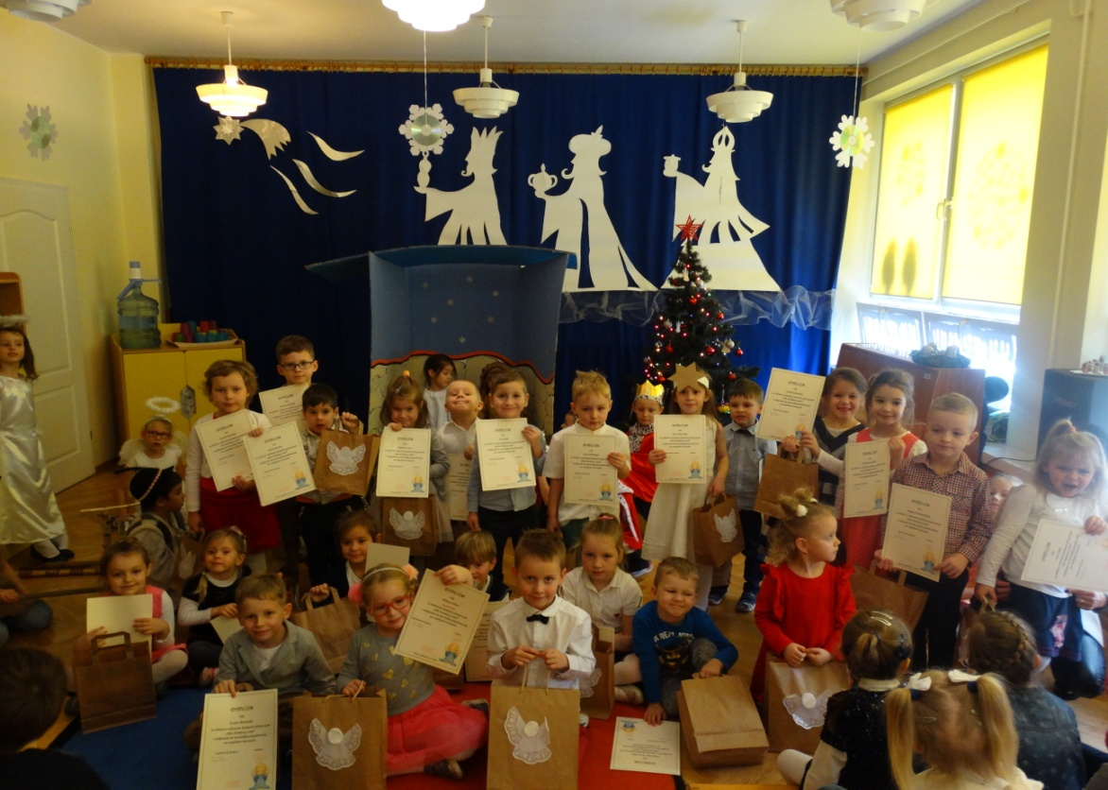
9. Przed świętami Bożego Narodzenia nasze przedszkole postanowiło zbierać artykuły spożywcze, przede wszystkim słodycze i zabawki dla Specjalistycznego Ośrodka Wsparcia dla Ofiar Przemocy w Rodzinie w Rusocinie. Wszystkie zbierane dary zostały przekazane ośrodkowi jeszcze przed Wigilią. Dziękujemy bardzo wszystkim ofiarodawcom.
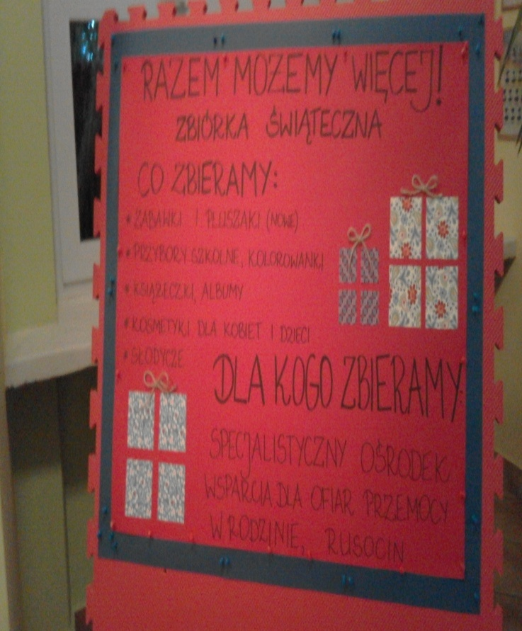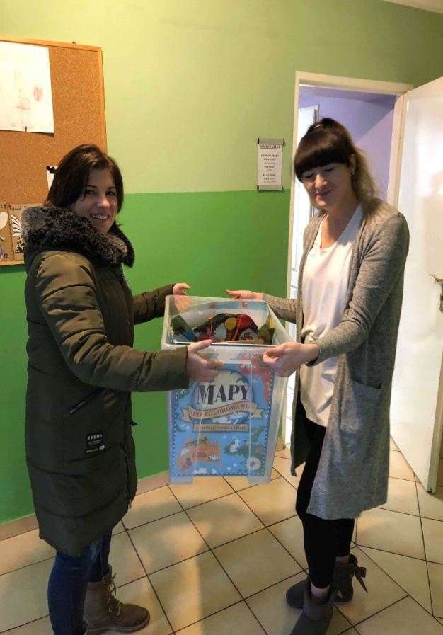

10. 14.12.2018 r. gr IV "Sowy Mądre Głowy"- 5 latki gościły uczniów Szkoły Podstawowej nr 3 w Pruszczu Gdańskim. Uczniowie z szóstej klasy wraz z ich nauczycielką przynieśli dzieciom do przedszkola przenośną stację pogodową. Młodzież opowiedziałam przedszkolakom wiele ciekawych i ważnych informacji na temat pogody, takich jak mierzenie opadów deszczu, temperatury oraz natężenia wiatru. Po tym spotkaniu, z całą pewnością dzieci mogą powiedzieć, że wiedzą o wiele więcej na temat pogody.
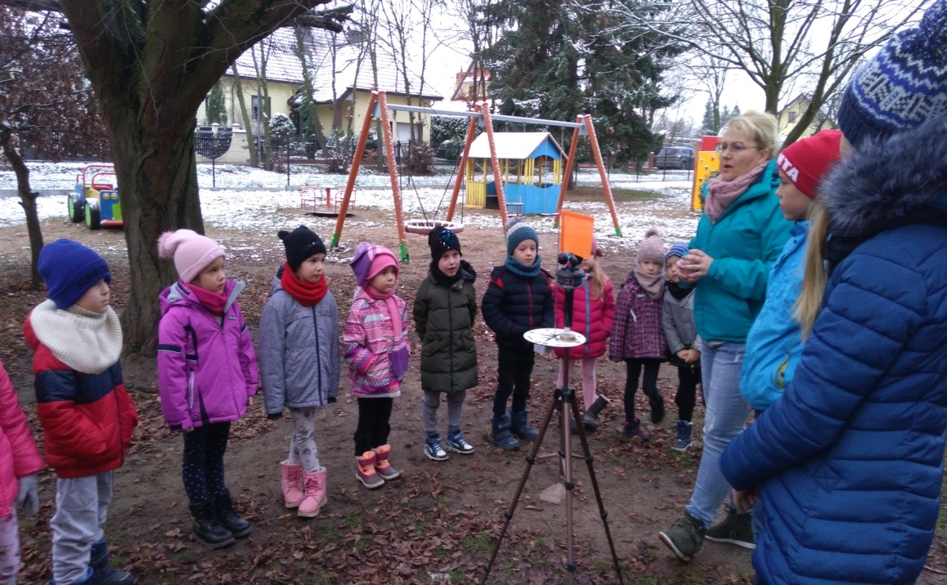
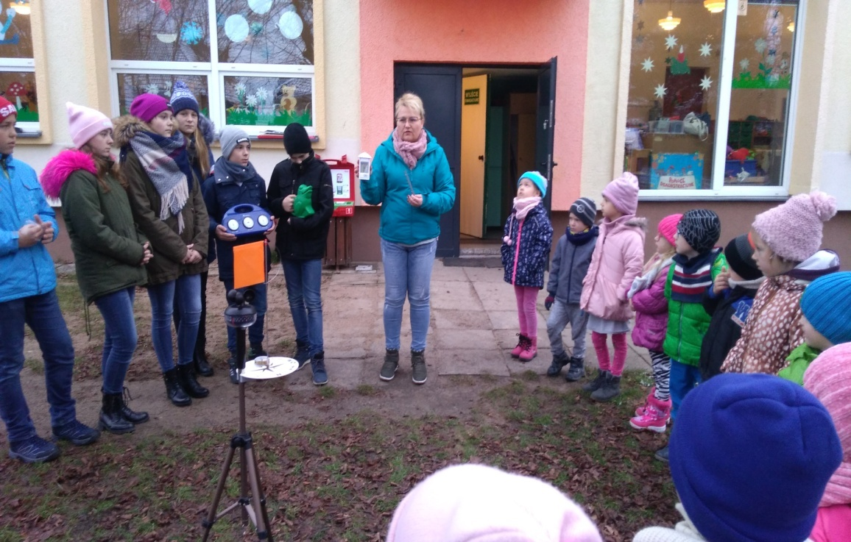

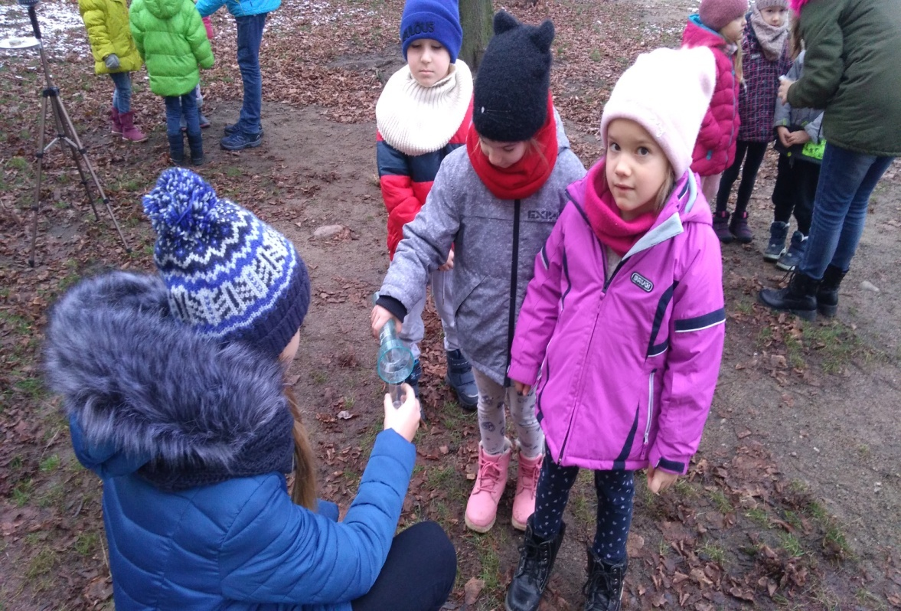
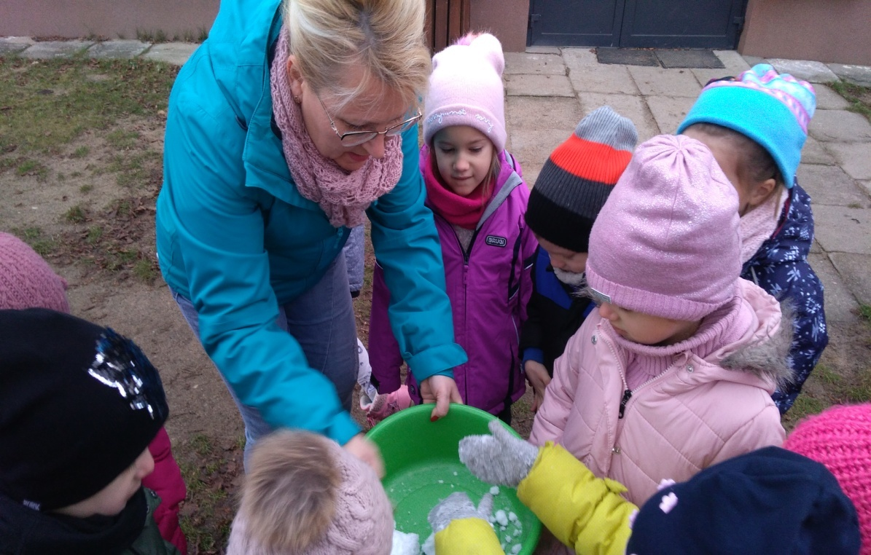

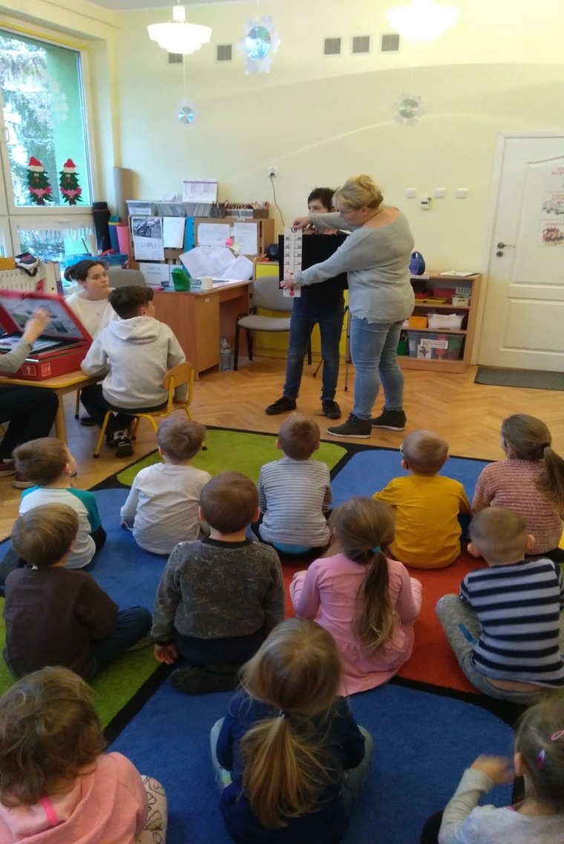

11.W dniu 14 grudnia dzieci z gr. V "Tygryski"- 6 latki zaprosiły rodziców na przedstawienie świąteczne po angielsku. Przyszło bardzo dużo gości. Oprócz rodziców było rodzeństwo, babcie. Podczas odgrywania różnych ról i śpiewania piosenek dzieci zaprezentowały swoje umiejętności języka angielskiego. Każde dziecko brało udział w tym przedstawieniu. Dzieci wprowadziły rodziców w nastrój świąteczny. Otrzymały gromkie brawa. Pani była z dzieci bardzo zadowolona, że sobie bardzo dobrze poradziły na występie.

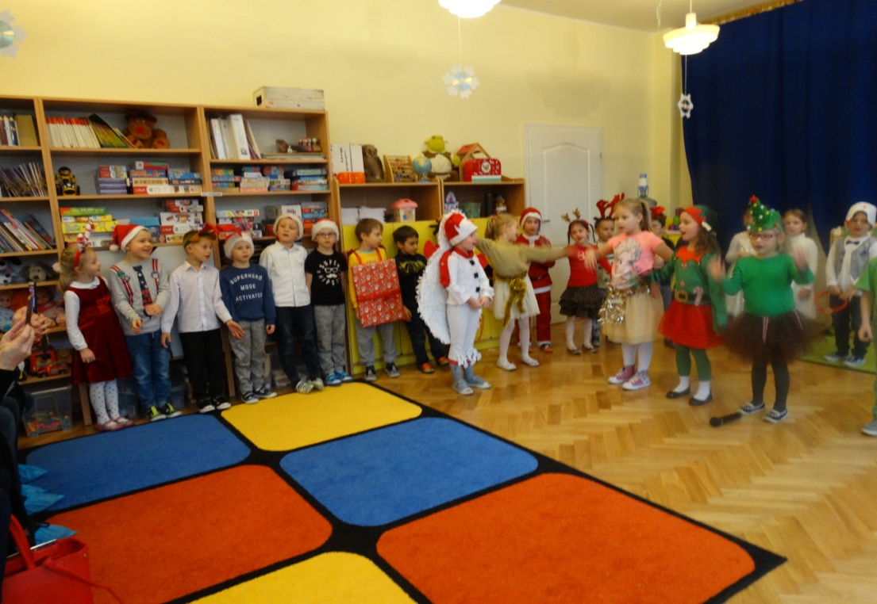
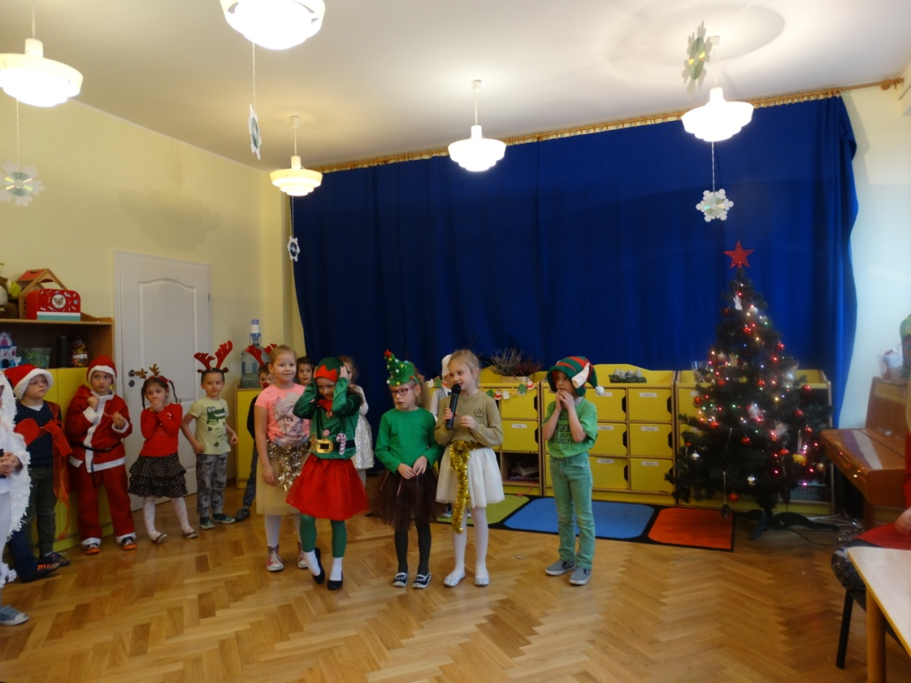
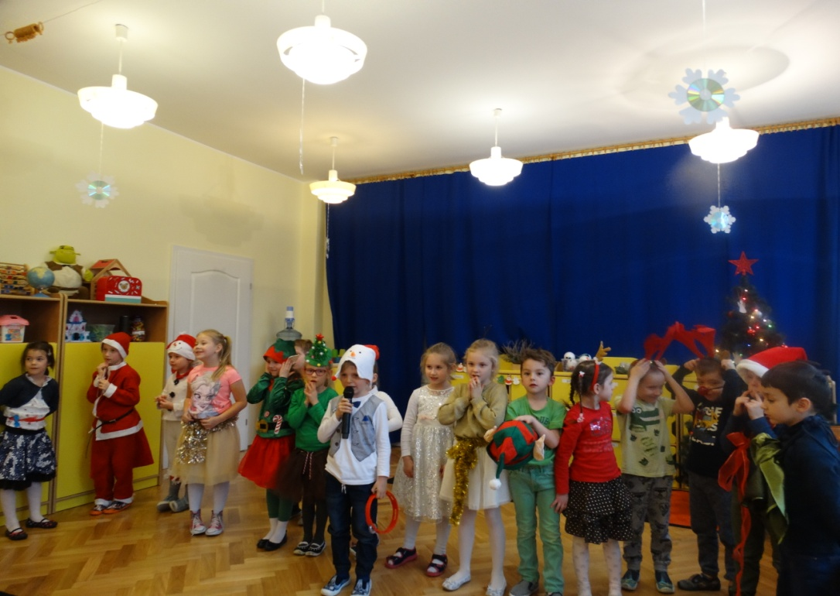
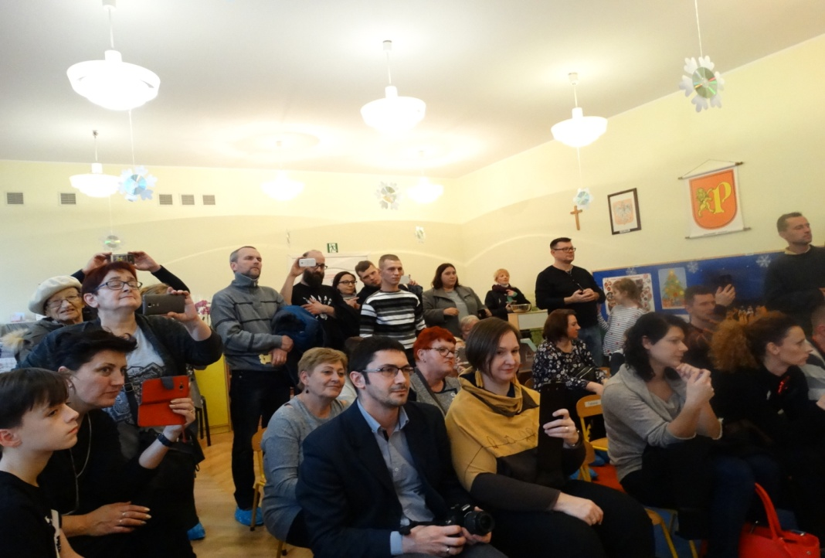
12. W dniu 17.12.2018 r. dzieci z gr. III "Króliczki"-3- 4 latki zaprosiły rodziców na zajęcia otwarte , na których wykonywały ozdoby świąteczne z masy solnej. Zabawa i wspólna praca z rodzicami była udana. Wszyscy świetnie się bawili. Efekty wspólnej pracy na fotkach.
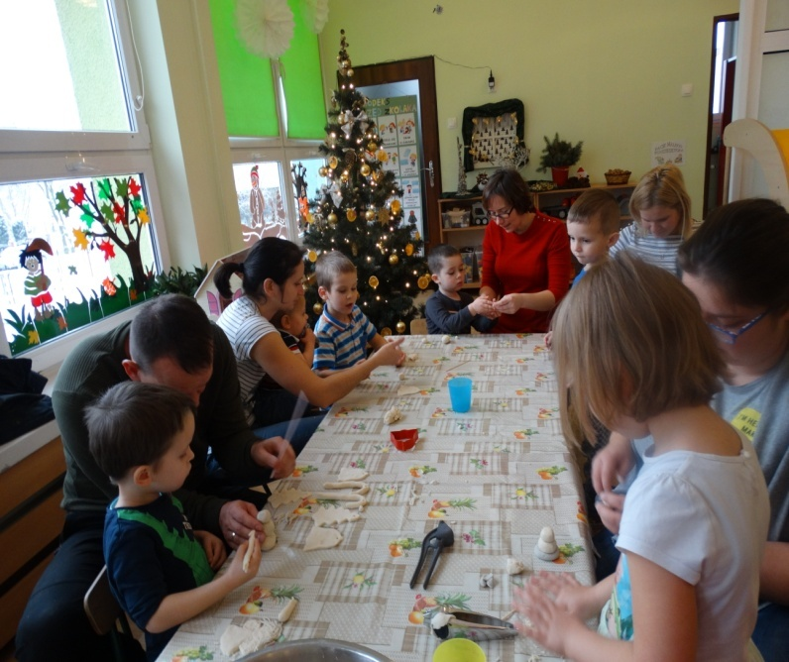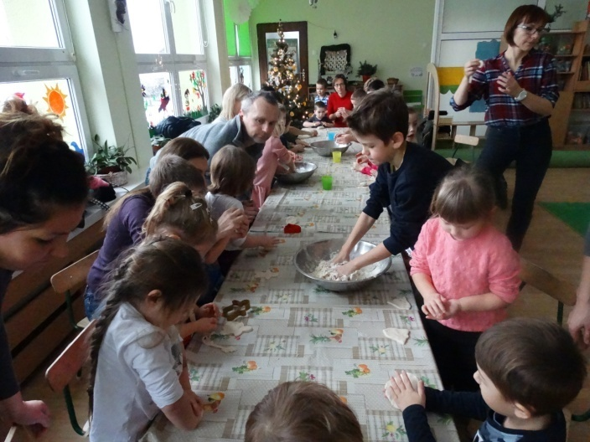
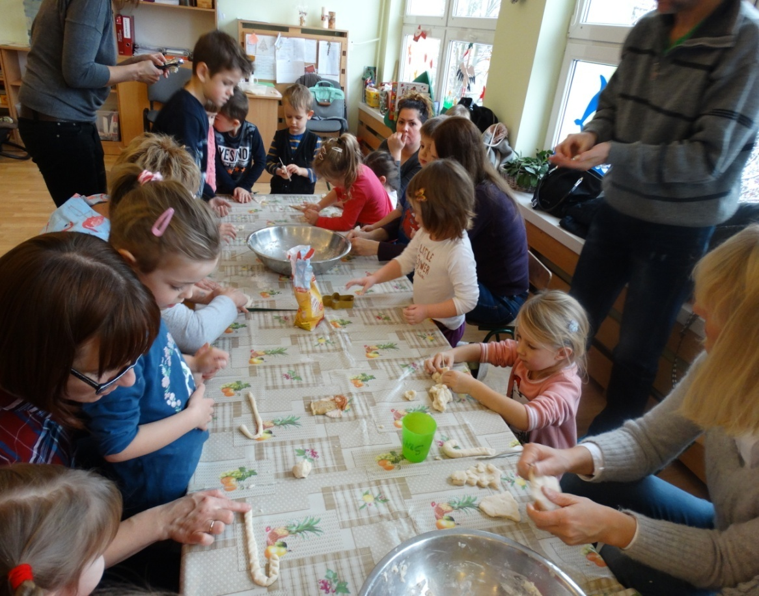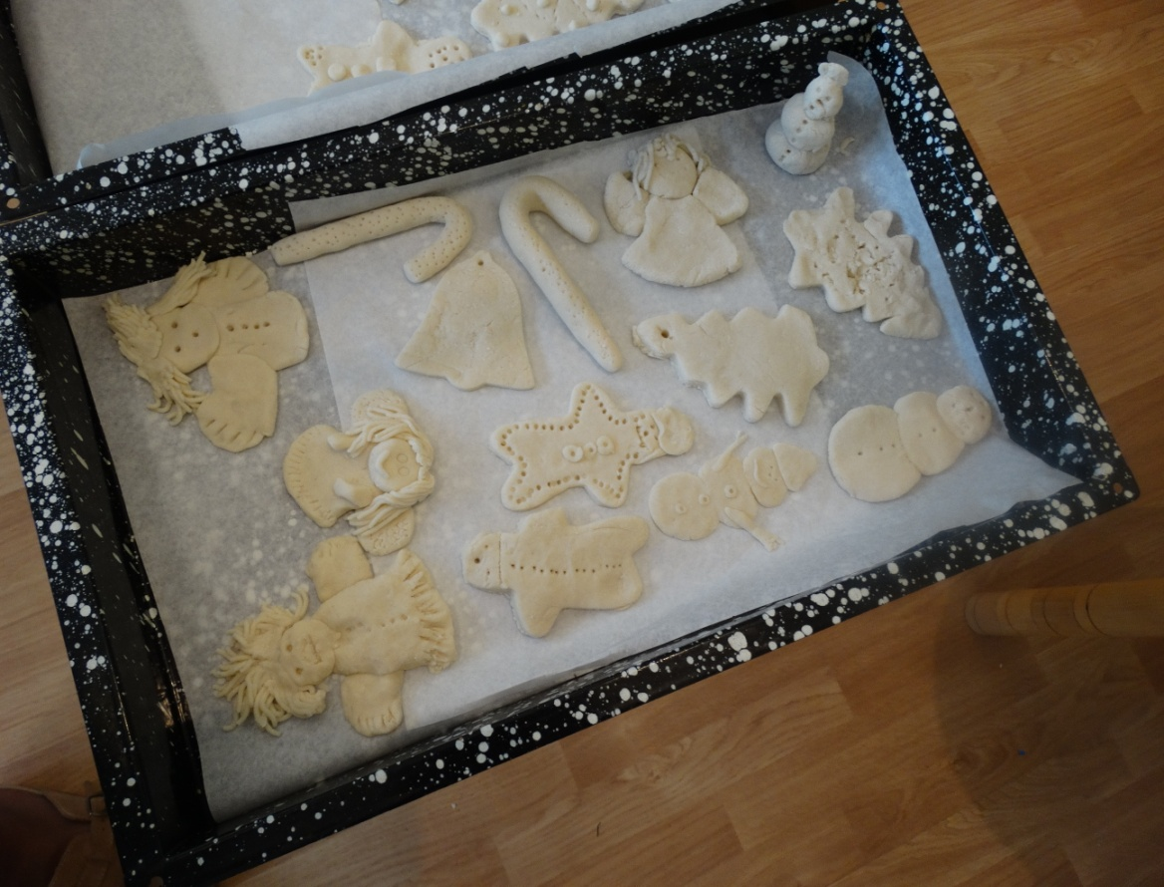

12. Przed świętami Bożego Narodzenie w dniu 18.12. 2018 r. dzieci z gr. I "Maleństwa"- 3 latki zaprosiły rodziców na zajęcia otwarte, na których wspólnie z rodzicami ozdabiali świąteczne pierniczki. Praca z rodzicami była bardzo twórcza. Dzieci zabrały pierniczki do domów i będą one ozdobą ich choinkowego drzewka. 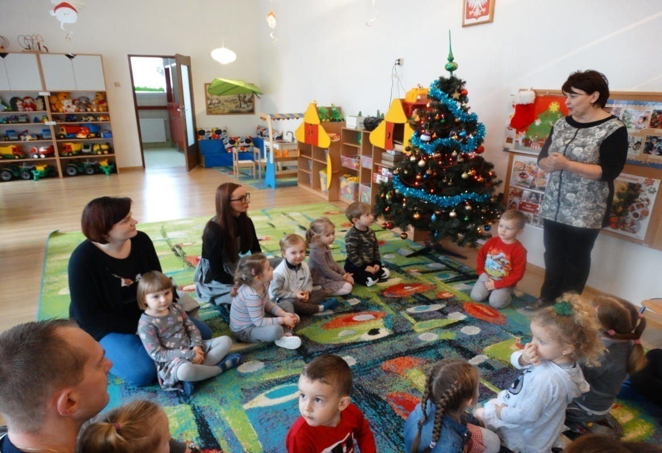
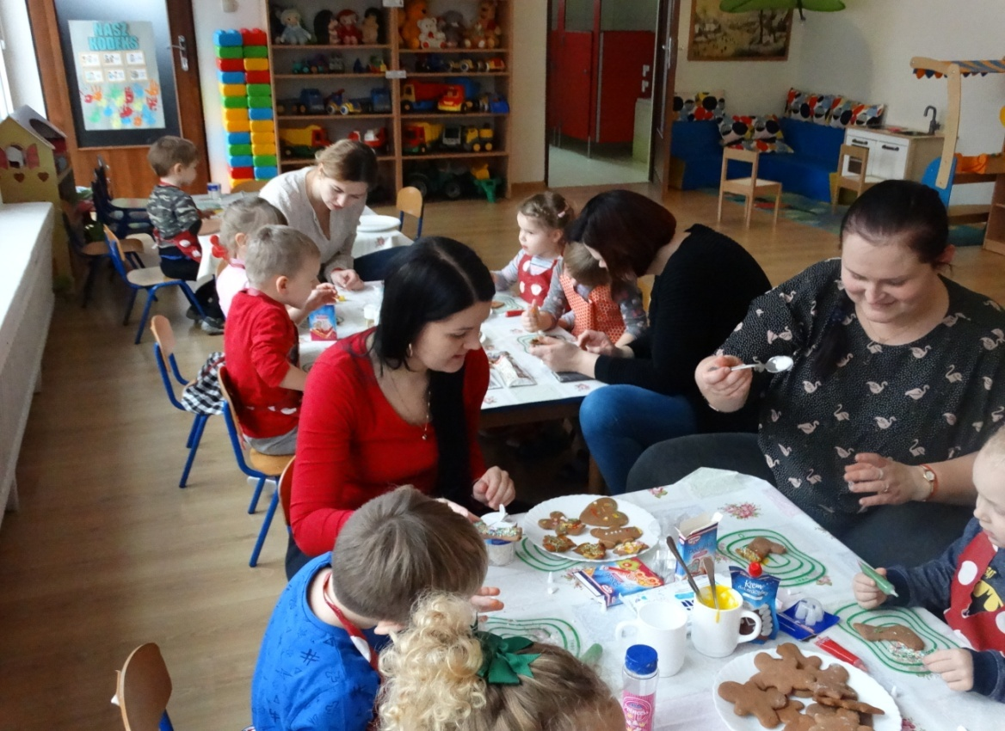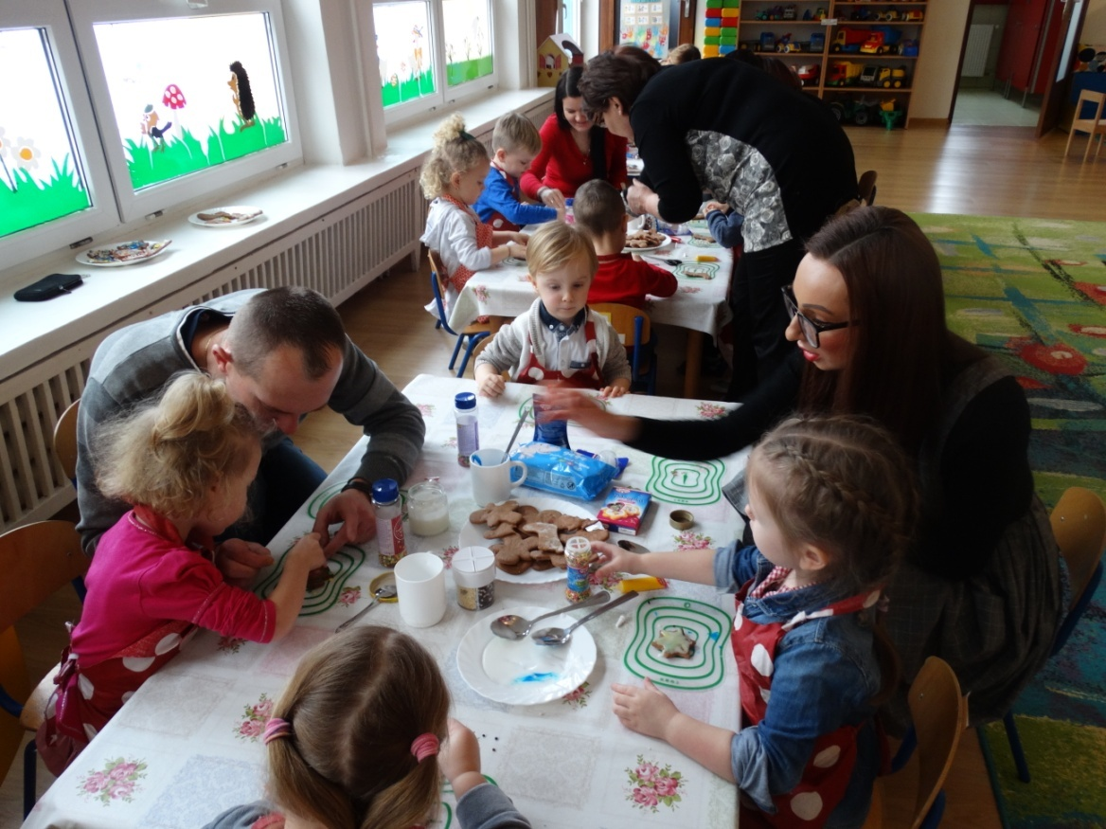

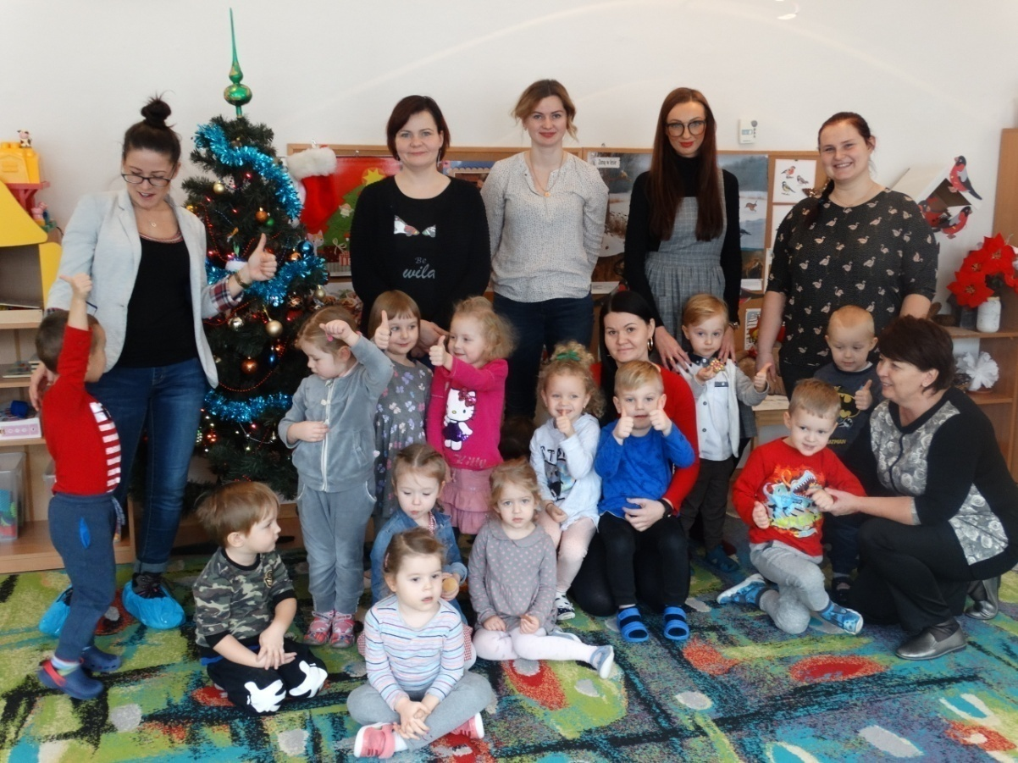
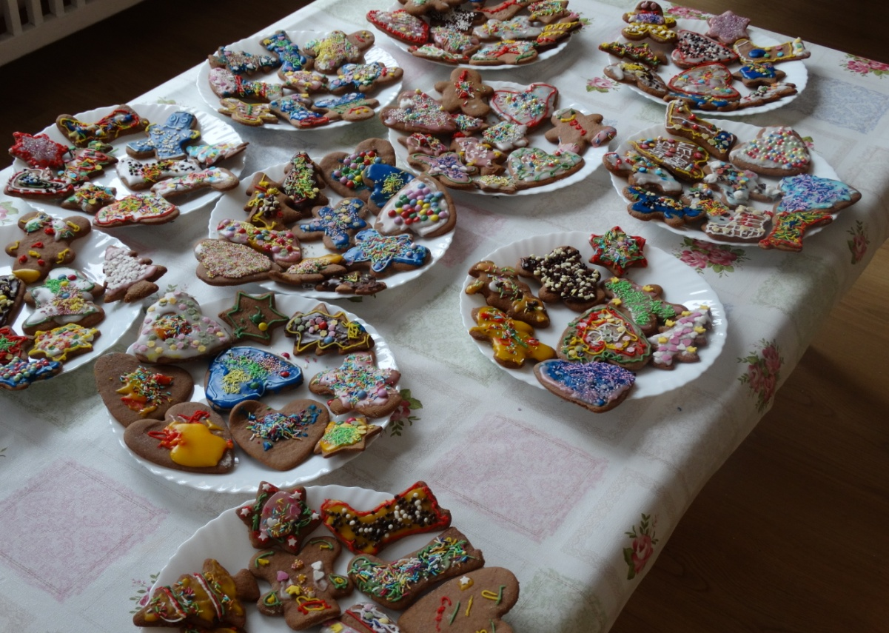

13..18 12.2018 r w grupie IV "Sowy Mądre Głowy"- 5 latki odbyły się zajęcia otwarte dla rodziców pod tytułem "Christmas is here". Zajęcia w całości odbyły się w języku angielskim. Główną atrakcją zajęć było przygotowane przedstawienie w języku angielskim.
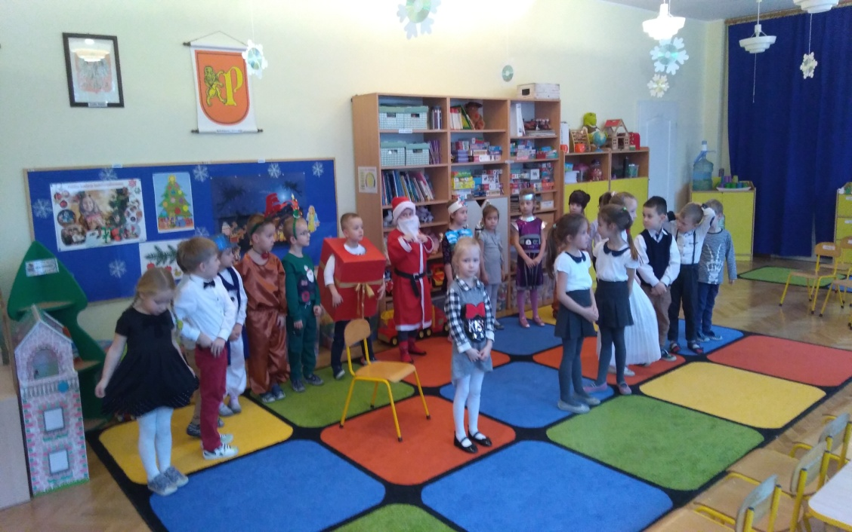
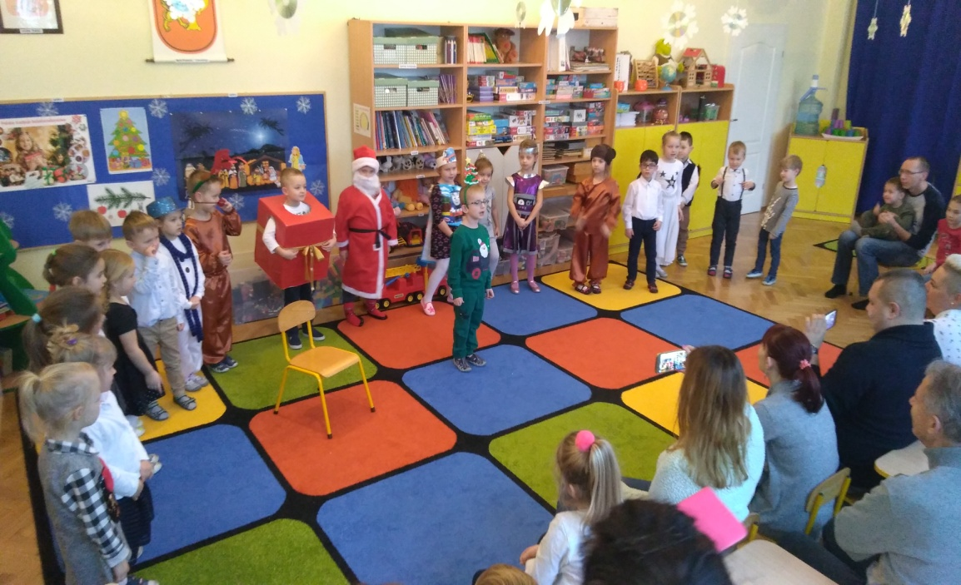
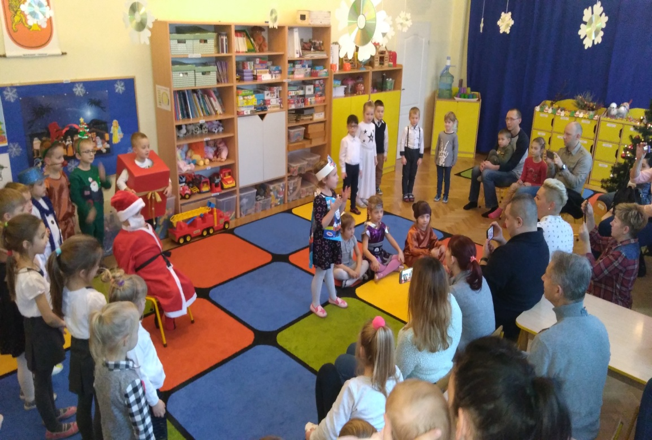
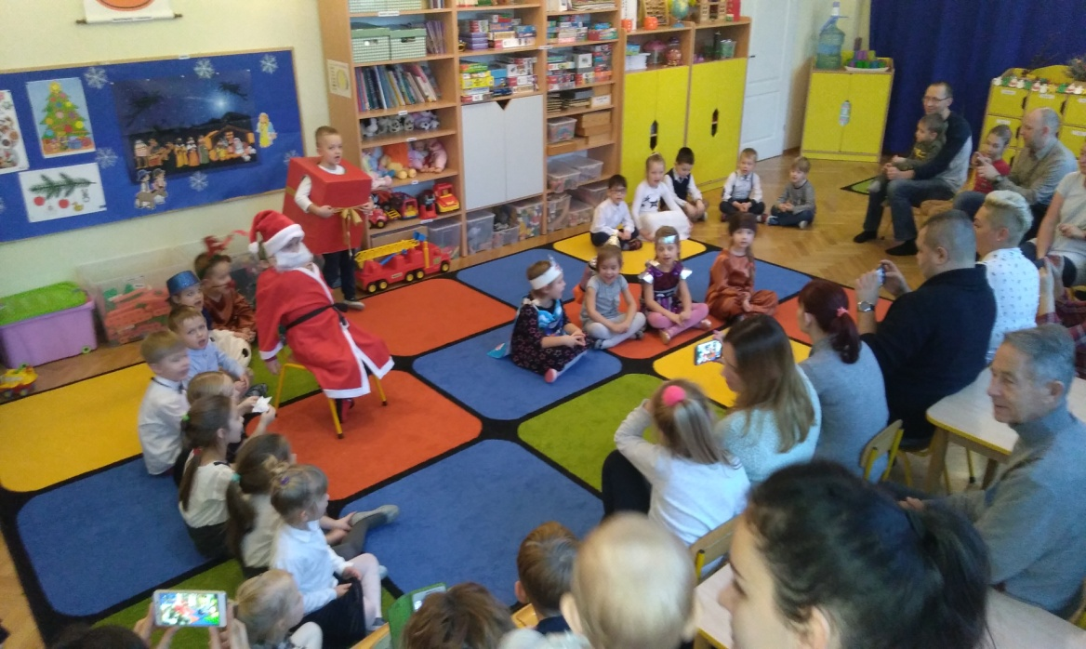
14.W dniu 21.12.2018 dzieci z gr V "Tygryski" wystąpiły z przedstawieniem "Jasełek" pod tytułem "Na tym niebie gwiazdeczka świeci". Dzięki niemu wprowadziły przedszkolaków i cały personel przedszkola w nastrój Świąt Bożego Narodzenia. Występ wszystkim bardzo się podobał. Aktorzy otrzymali gromkie brawa. Pani dyrektor podziękowała dzieciom za piękny występ i złożyła życzenia świąteczne oraz poprosiła panie z gr IV o wręczenie nagród za rodzinny konkurs plastyczny pt. "Mój choinkowy anioł".
Po odśpiewaniu wspólnie kolędy każda grupa wybrała się do swojej sali, gdzie odbyły się Spotkania Opłatkowe w grupach. Najpierw dzieci wspólnie z paniami podzieliły się opłatkiem, składając sobie świąteczne życzenia. Następnie dzieci usiadły do stołu i konsumowały pyszne pierogi z kapustą i grzybami oraz piły barszczyk. Dzieciom również bardzo smakował kompot z suszu. Po obiedzie wigilijnym dzieci śpiewały kolędy przy choince. Potem odwiedził ich Mikołaj , który przyszedł z prezentami. Mikołaj wręczał dzieciom paczki i każde z dzieci pozowało do zdjęcia z Mikołajem. Ten dzień na długo zostanie dzieciom w pamięci. Teraz czekają na spotkania wigilijne i odwiedziny Mikołaja w ich domach rodzinnych.

